Е.В. Шашкова,
учитель начальных классов,
МБОУ «Лицей №21»

ФОРМИРОВАНИЕ МАТЕМАТИЧЕСКОЙ ГРАМОТНОСТИ У ДЕТЕЙ МЛАДШЕГО ШКОЛЬНОГО ВОЗРАСТА
Советский и российский лингвист А.А. Леонтьев писал: «Функционально грамотный человек – это человек, который способен использовать все постоянно приобретаемые в течение жизни знания, умения и навыки для решения максимально широкого диапазона жизненных задач в различных сферах человеческой деятельности, общения и социальных отношений» [4, с.35]. Его слова сейчас звучат актуально.
В Федеральном государственном стандарте НОО отмечена необходимость организации образования с учётом потребностей изменчивого современного общества и внедрения информационно-коммуникационных технологий. Одной из важнейших задач современной школы становится формирование функционально грамотной личности. На первое место при этом выходит функциональная грамотность, так как это «способность человека решать стандартные жизненные задачи в различных сферах жизни и деятельности на основе прикладных знаний» [7, с.10].
Впервые термин «функциональная грамотность» был введен в 1965 году в Тегеране на Всемирном конгрессе министров просвещения и рассматривался как термин, означающий «увеличение количества людей, охваченных общим образованием». Сегодня под функциональной грамотностью понимается способность человека использовать приобретаемые в течение жизни знания для решения широкого диапазона жизненных задач.
Если предположить, что «Функциональная грамотность» - это пазлы, которые очень любят собирать дети, то одним из его важных элементов будет являться «Математическая грамотность».
Понятие «математическая грамотность» появилось благодаря международным исследованиям PISA по оценке образовательных достижений учащихся. Согласно этой концепции «математическая грамотность – это способность индивидуума проводить математические рассуждения и формулировать, применять, интерпретировать математику для решения проблем в разнообразных контекстах реального мира» [1, с.7].
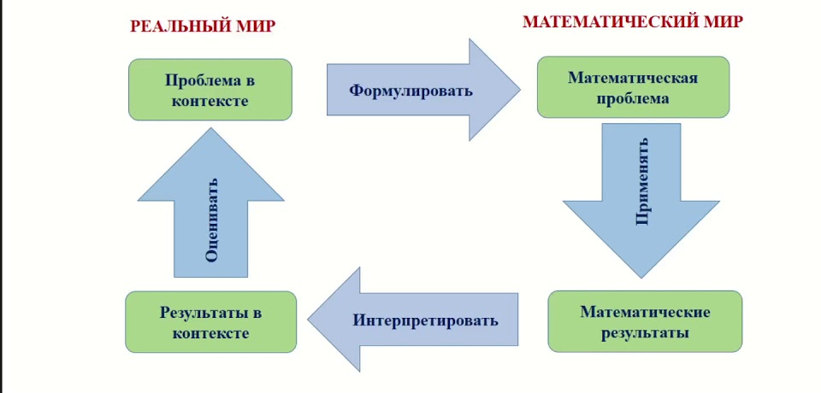

Рисунок 1. Модель математической грамотности
Это направление функциональной грамотности включает следующие умения школьников:
- «формулировать ситуации математически» – способность распознавать и выявлять возможности использовать математику, создавать математическую модель;
- «применять математику» - применять математические понятия, факты, процедуры, рассуждения и инструменты для получения решения или выводов (анализ диаграмм, графиков, данных);
- «интерпретировать» - размышлять над математическим решением или результатами, разъяснять и оценивать их в контексте реальной проблемы;
- «рассуждения» - умение размышлять, обосновывать, делать выводы на языке математики [5, с.24]
В таблице 1 представлены результаты тестирования российских школьников по сформированности математической грамотности (исследование PISA 2019 года):
Год исследования | Место России среди стран-участниц
2000 г. | 27 (из 31)
2003 г. | 31 (из 40)
2006 г. | 36 (из 57)
2009 г. | 39 (из 65)
2015 г. | 30 (из 70)
2018 г. | 27 (из 78)
Таблица 1. Результаты участия российских учащихся
в исследовании PISA
Результаты исследования довольно печальны. Последние исследования показывают, что российские школьники занимают 27 место из 78 стран по сформированности математической функциональной грамотности.
В этом году мы решили продиагностировать сформированность математической грамотности у учащихся 4 класса МБОУ «Лицей № 21». Для этого мы использовали новейшие эталонные задания из сборника под редакцией Галины Сергеевны Ковалевой, направленные на выявление функциональной математической грамотности и опубликованные Институтом стратегии развития образования.
Мы включили в нее следующие виды заданий:
- нахождение вариативных способов решения
- применение математических знаний в практической ситуации из повседневной жизни;
- работа с информацией построение суждений на основе анализа
-моделирование;
- нахождения решения с использование таблиц, диаграмм, рисунков.
Результаты этой диагностики показали, что у выпускников начальной школы отмечаются невысокие результаты в сформированности компонентов математической грамотности. Только 35 % четвероклассников смогли безошибочно выполнить задания диагностики. Почти 40 % обучающихся показали низкий уровень сформированности компонентов математической грамотности. Это говорит о том, что современная российская система образования дает учащимся только базу знаний, не способствуя при этом выходу младшими школьниками за пределы учебных ситуаций.
Как же работать учителю по формированию функциональной математической грамоты?
Процесс формирования функциональной грамотности не может быть набором отдельных уроков или набором отдельных заданий, этот процесс логично и системно должен быть включен в учебную программу как обязательная составляющая. Однако мы можем выделить основные направления деятельности педагога в заданной системе.

Направление 1. Использование содержания учебников математики как основу формирования готовности к работе с информацией
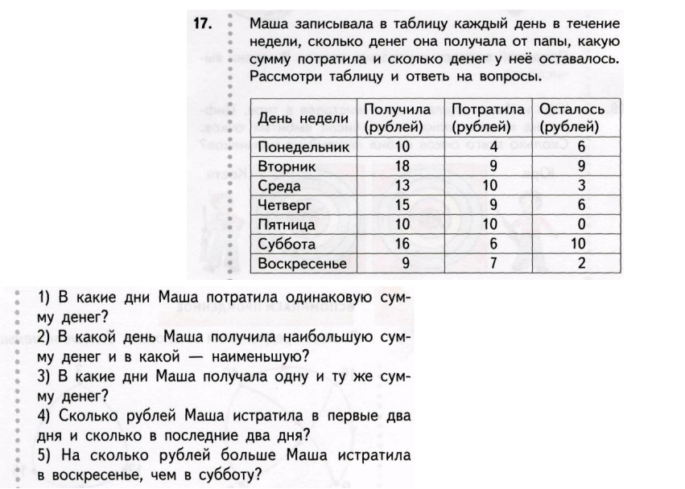
Приведём примеры. А) Использование заданий по формированию умения работать с разными формами предъявления математической информации.

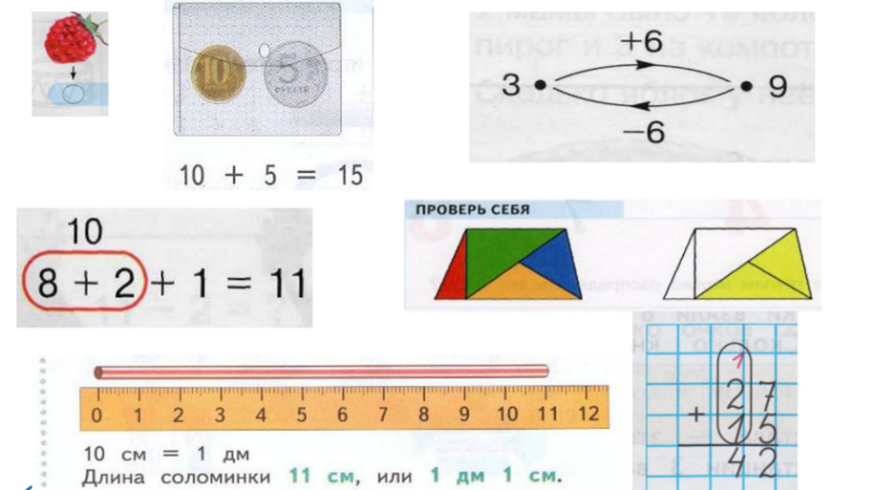

Рисунок 2. Примеры заданий по формированию умения работать с разными формами предъявления математической информации
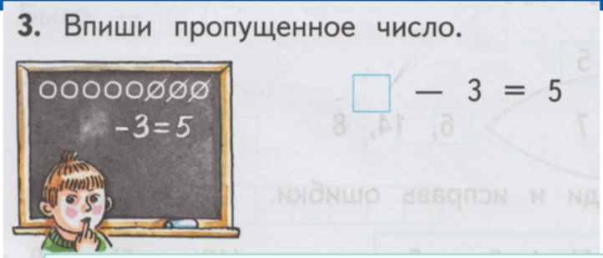
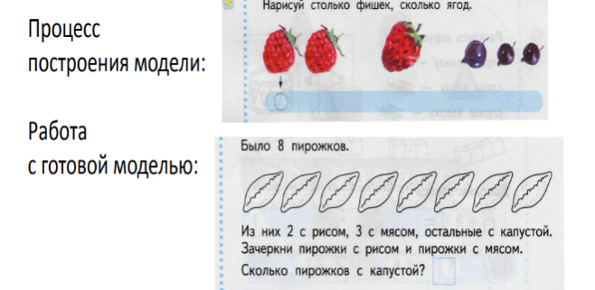
Б) Решение текстовых задач с использованием моделирования.

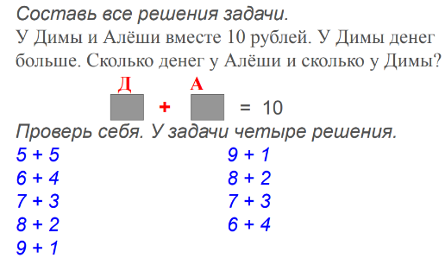

Рисунок 3. Примеры заданий с использованием моделирования
В) Решение задач, направленных на формирование умения видеть математические объекты с различных точек зрения.
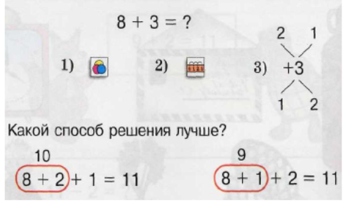
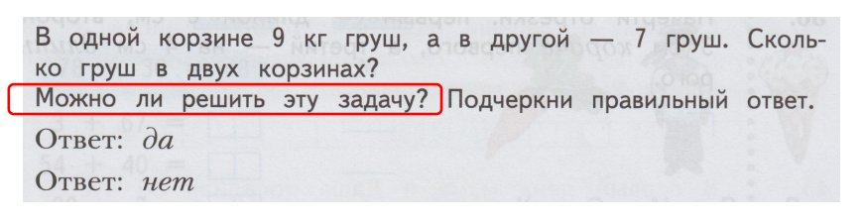

Рисунок 4. Примеры заданий на формирование умения видеть математические объекты с различных точек зрения.
Направление 2. Игры и конкурсы
Некоторые уроки можно проводить в форме игры, в ходе которой группы обучающихся соревнуются между собой в успешности реализации поставленной практической задачи. Например, выбрать игру «Коммунальные платежи» и предложить командам произвести оплату электроэнергии, телефонной связи, холодной и горячей воды, используя стандартные для Курского региона тарифы. Детей просим подготовиться к игре: узнать, по каким ценам их родители «покупают» киловатт-часы, минуты разговора по телефону, кубометры воды.
Также во внеурочной деятельности можно провести групповой конкурс на лучший проект школьного двора, параллельно рассчитывая размеры тех сооружений, которые ребята придумают. Можно рассчитать и стоимость такого проекта.

Направление 3. Использование практико-ориентированных заданий, которые помогут заинтересовать учеников повседневными
Задания отличаются своими формулировками: они всегда носят проблемный характер, предполагает возможную множественность решений, и излагаются простым, «неакадемическим», понятным языком. При этом особенность в том, что для решения задания учащемуся требуется самостоятельно найти ракурс решения – «перевести» задание с обыденного языка на язык предметной области.
Например:
-С какой скоростью движется школьник, если после звонка он выбегает из класса за 5 секунд?
-На сколько чашек можно разлить пакет сока?
-На каком этаже находится квартира №125, если в доме всего 5 подъездов и 200 квартир?
-Мы отправляемся на экскурсию, давайте рассчитаем количество бутербродов и отдельно колбасы, хлеба, салата.
- Если мы едем на экскурсию на общественном транспорте, посчитайте, сколько придется заплатить за билеты для всех.
-Как узнать высоту дома без стремянки и линейки?
-Как отмерить прямой угол без транспортира?
Направление 4. Использование технологии проектно-исследовательской деятельности
  - «Использование геометрических фигур в быту человека»;
  - «Задачи-расчеты из моей жизни»;
  - «Увлекательные взвешивания»;
  - «Окружность и круг в природе»;
  - «Математика в жизни человека»;
  - «Прямоугольник в строительстве»;
  - «Математика и кулинария».
Направление 5. Использование цифровых платформ
Приближенные к жизни младших школьников задачи по математике не просто искать и придумывать, но они есть на некоторых цифровых платформах. Например, в Яндекс.Учебнике, где составили подборку заданий на формирование математической грамотности. Сложная многошаговая задача разбивается на цепочку отдельных заданий, в каждом из которых ребенок делает шаг к решению проблемы. Такие задания проводят ребенка через все этапы работы с проблемой: от ее формулирования на языке математики до интерпретации. Каждый шаг система помогает выполнять наводящим вопросом, предложением разных вариантов или при помощи визуализации.
Таким образом, акцент на формирование функциональной грамотности школьников предполагает сделать познавательную деятельность осмысленной и интересной. Представленные мною направления формирования математической грамотности помогают по-новому взглянуть на процесс обучения математике, по-новому формулировать учебные задачи, подбирать под них адекватные материалы, стимулировать самостоятельную работу ребят с использованием разнообразных ресурсов[1, с.98]. Для учителя это перестройка не столько урока, сколько представления о понятии «научить учиться». Активное вовлечение в учебный процесс электронных и библиотечных ресурсов, городских объектов – это выход за пределы классной комнаты и стен школы. Это способность учителя отказаться от трансляции знаний в пользу самостоятельного поиска нового самим учеником и главное применению этого в практических условиях.

Литература
Книжные издания:
1. Алексашина И.Ю., Абдулова О.А., Киселев Ю.П. Формирование и оценка функциональной грамотности учащихся: Учебно-методическое пособие — СПб. : КАРО, 2019 —160 с. — (Петербургский вектор введения ФГОС ООО).
2. Ковалёва Г.С., Рослова Л.О. Математическая грамотность. Сборник эталонных заданий. Учебное пособие. – Москва: Просвещение, 2022.
3. Леонтьев А.А. Образовательная система «Школа 2100». Педагогика здравого смысла. М.: Баласс, 2003 г.
4. Перминова Л.М. Формирование функциональной грамотности учащихся: основы теории и технология / Л.М. Перминова. – СПб., 2018. – С. 25.
5. Серых Л.В., Пульная С.А., Терехова С.Е., Белова О.В. Формирование функциональной грамотности на уроках в начальной школе: актуальный региональный опыт : сборник методических материалов. − Белгород, 2020.
6. Федеральный государственный образовательный стандарт начального общего образования // ФГОС НОО утвержден Приказом Минобрнауки России 06.10.2009, зарегистрирован в Минюсте России 22.12.2009, рег. № 17785 – М.: Просвещение, 2010 – 31 с.
Статья из журнала:
1. Козлова, М. И. Повышение функциональной грамотности как необходимость современного образования/ М. И. Козлова // Сборник статей II Международного учебно-исследовательского конкурса. - Петрозаводск, 2020. - С. 116-125.

